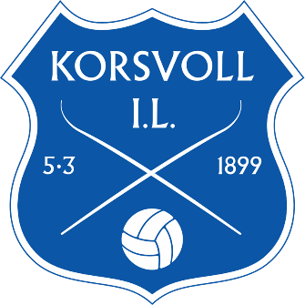
Forslag fra hovedstyret til årsmøtet i Korsvoll IL 2023

Hovedstyret i Korsvoll Idrettslag ber herved om fullmakt til å representere Korsvoll Idrettslag i overordnede organisasjonsledds ting og årsmøter i kommende periode 2023/2024.
Med fullmakt, vil hovedstyret ha mulighet til å oppnevne representanter til idrettskretsens ting,
fotballting, håndballting m.fl.

Forslag til vedtak: Årsmøtet vedtar at hovedstyret får fullmakt til å representere og oppnevne
representanter fra Korsvoll Idrettslag i overordnede organisasjonsledds ting i perioden 2023/2024.

